ГОСУДАРСТВЕННОЕ БЮДЖЕТНОЕ ОБРАЗОВАТЕЛЬНОЕ УЧРЕЖДЕНИЕ  ВЫСШЕГО ПРОФЕССИОНАЛЬНОГО ОБРАЗОВАНИЯ  «КРАСНОЯРСКИЙ ГОСУДАРСТВЕННЫЙ МЕДИЦИНСКИЙ УНИВЕРСИТЕТ  ИМЕНИ ПРОФЕССОРА В.Ф. ВОЙНО-ЯСЕНЕЦКОГО»  МИНИСТЕРСТВА ЗДРАВООХРАНЕНИЯ РОССИЙСКОЙ ФЕДЕРАЦИИ  Фармацевтический колледж  ЛФК при остеохондрозе  Цель:  Изучить основы и особенности ЛФК при остеохондрозе  Выполнил: Алимов А.Е. | Этапы ЛФК при остеохондрозе  Весь период лечебной физкультуры для позвоночника, согласно специализированной методике, делится на 3 этапа:  1 этап – адаптация. В этот период проходит укрепление и подготовка к последующим давлениям  2 этап – нагрузка. Применение более сложных действий с постепенным усилением нагрузки на поврежденный участок. Также этот период характерен расслаблением сразу после тренировки  3 этап – закрепление. В это время наблюдается значительные улучшения состояния, и главная задача больного – поддерживать его здоровье.  Такая методика лечебной гимнастики при шейном , грудном остеохондрозе и соблюдение курса позволят вернуть в нормальный вид межпозвоночные диски и позвонки, а также избавиться от неприятных симптомов.  Важно учитывать при выполнении упражнений: при появлении острой боли, тренировку обязательно надо остановить, а о произошедшем срочно сообщить врачу не стоит перегружать позвоночник – каждое действие необходимо выполнять с прикладыванием силы, но при этом не до появления болевых ощущений в процессе лечебной гимнастики необходимо давать мышцам позвоночника и суставам отдохнуть, поэтому каждая тренировка имеет режим нагрузка-отдых, и так ее необходимо чередовать до завершения если вы собираетесь заниматься лечебной гимнастикой по видео, найденному в интернете, сперва обязательно проконсультируйтесь со своим лечащим врачом |  |  | 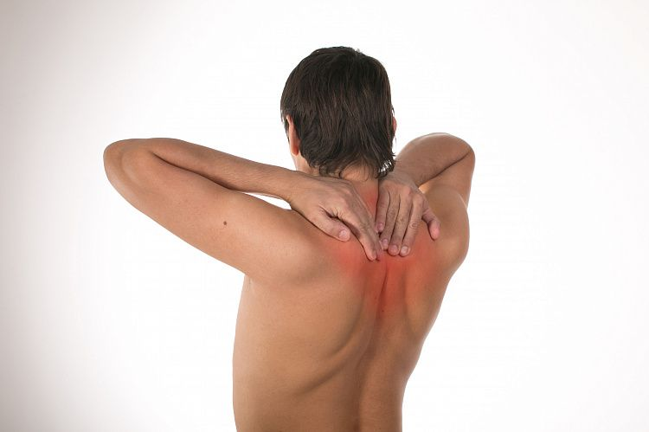
Правила ЛФК при шейно-грудном остеохондрозе  Перед тем, как приступать к выполнению упражнений в домашних условиях, сначала обязательно пройдите курс ЛФК в клинике под присмотром врачей. Основные правила: Лечебной гимнастикой нужно заниматься перед приемом пищи. Во многих случаях пациенту назначается диета, включающая продукты питания с витаминами. Перед употреблением этой пищи, ЛФК позволит улучшить кровоток, полезные витамины попадут в нужный участок в требуемом количестве и быстрее усвоятся. Кроме того, хорошая растяжка перед завтраком помогает взбодриться. Для того, чтобы организм лучше усваивал употребляемые элементы, нужно проводить все процедуры каждый день в одно и то же время. Не нужно сразу приступать к сложным упражнениям и перегружаться – поначалу должно произойти укрепление, иначе возможны неприятные последствия. В период оздоровления ограничьте вес переносимых вещей, не браться за тяжелые грузы. Лечебные упражнения для каждого участка выполняют по очереди, либо же чередуя. |  | 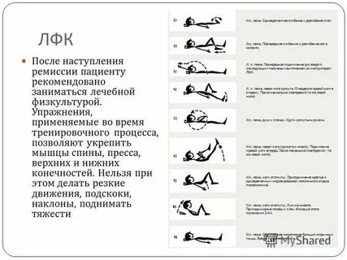 | 